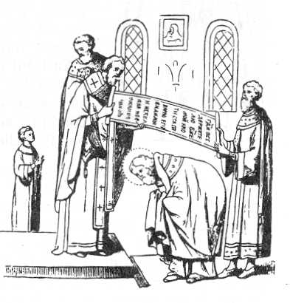
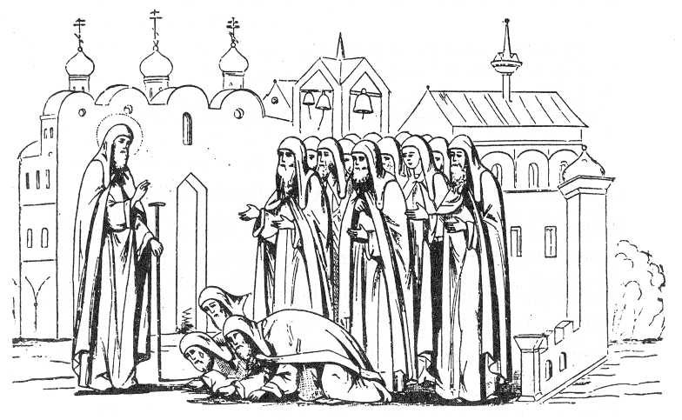
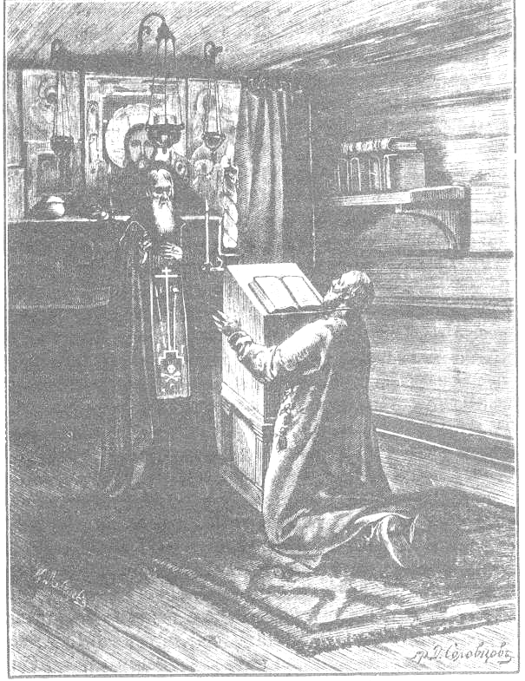
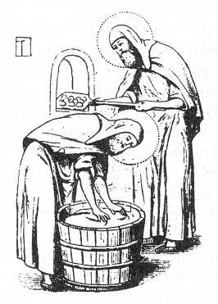
J’ai donc été ordonné diacre, prêtre et ensuite suis devenu higoumène, donc chef des moines de mon monastère. Pour cela, un rouleau avec la Bible écrite dessus est placé au-dessus de ma tête. Et je dois me baisser, car (va lire Luc 18,14)

________________________________________
Et lorsque je suis revenu au monastère, tous les frères, qui savaient que j’avais accepté de les diriger, sont venus avec joie se prosterner devant moi. Vraiment devant moi ? Non, devant le Christ qui vit en moi.
Ici, tu me vois en train d’écouter les péchés que des frères viennent devant moi confesser à Dieu. J’écoute avec beaucoup d’amour ce qu’on me raconte. Je sais que Dieu nous pardonne toujours si nous Lui demandons.
Il y avait une chose que je voulais absolument faire moi-même : c’est préparer les prosphores. Les prosphores sont les 5 petits pains marqués de la Croix et du signe que Jésus Christ (IC XC) a gagné sur la mort (NI KA). Il faut pétrir la farine avec de l’eau, et ensuite faire cuire les boules de pâte dans un four. Or, ces choses doivent être faites en silence et dans la prière. Pourquoi ? Parce que cela deviendra le Corps de Jésus lors de la Liturgie.

